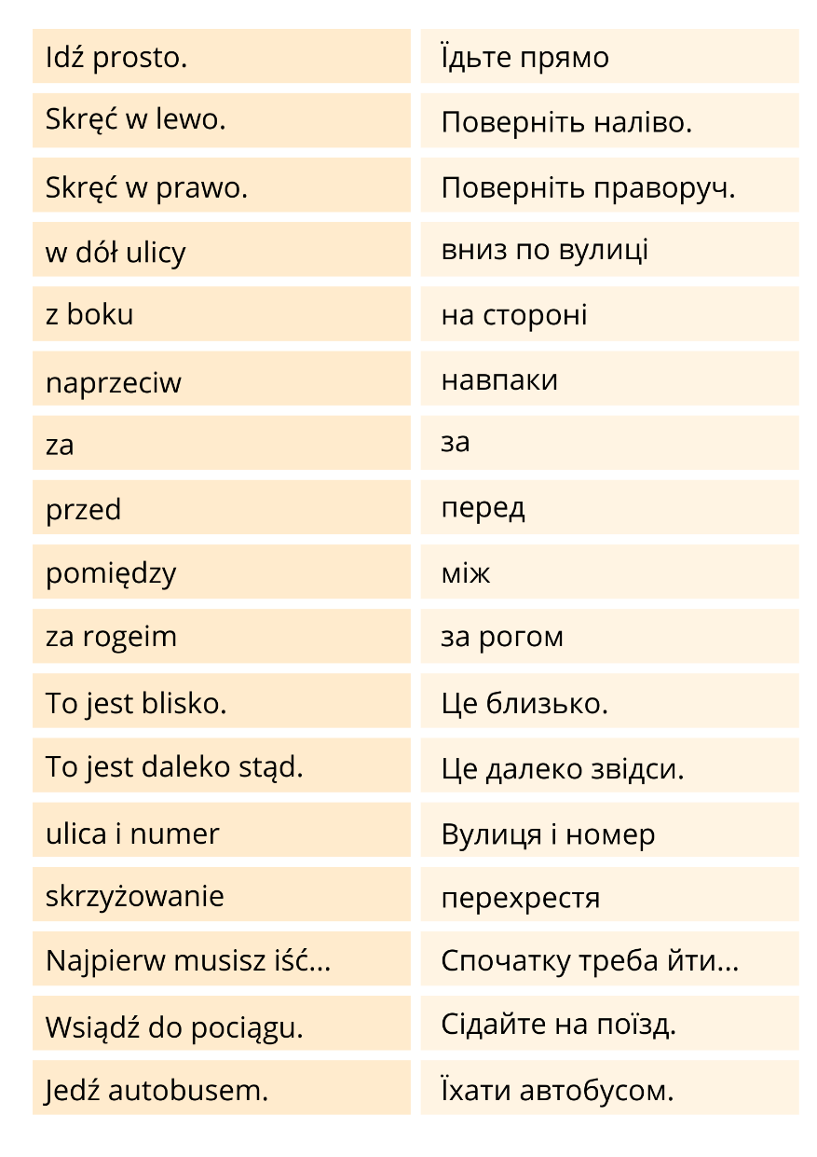Rysunek 1Pytania o drogę

Tabela 1Pytania o drogę
Polski | українська
Idź prosto. | Йдіть прямо
Skręć w lewo. | Поверніть наліво.
Skręć w prawo. | Поверніть праворуч.
w dół ulicy | вниз по вулиці
z boku | на стороні
naprzeciw | навпаки
za | за
przed | перед
pomiędzy | між
za rogiem | за рогом
To jest blisko. | Це близько.
To jest daleko stąd. | Це далеко звідси.
ulica i numer | Вулиця і номер
skrzyżowanie | перехрестя
Najpierw musisz iść... | Спочатку треба йти...
Wsiądź do pociągu. | Сідайте на поїзд.
Jedź autobusem. | Їхати автобусом.

